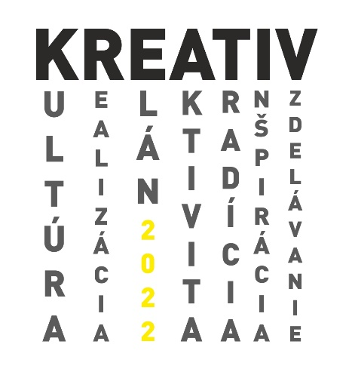

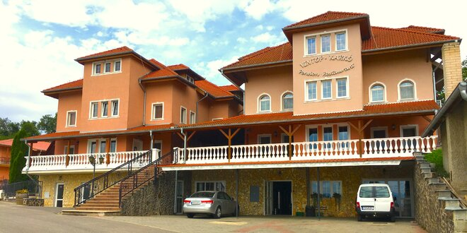

Regionálne osvetové stredisko v Komárne
srdečne pozýva na 5-dňový umelecký workshop zameraný na vzdelávanie amatérskych umelcov odborníkmi, ich inšpiráciu do budúcej tvorby v oblasti výtvarného umenia, fotografie a filmu na území Nitrianskeho kraja pod názvom VFFV 2022 (Vzdelávame fotografov, filmárov, výtvarníkov), ktorý sa koná v rámci projektu KREATIV 2022.

Termín: 11. 07. 2022 – 15. 07. 2022
Miesto: Vintop Karko, Pivničný rad, Búč (okres Komárno)

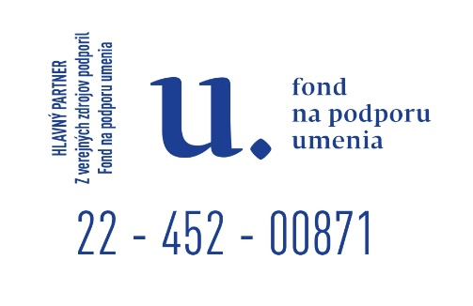

Lektori:
Výtvarné umenie:
Peter Pauko - študoval na UKF v Nitre - katedra výtvarnej tvorby ateliér Karola Barona a Ro-berta Bielika. Od roku 2003 pôsobí ako učiteľ v SZUŠ v NR, kde sa okrem vzdelávania detí venuje aj vzdelávaniu dospelých. Od roku 2018 pôsobí v občianskom združení OZ Ateliér Médea. V ateliéroch sa venuje kresbe, maľbe, grafike. Okrem vzdelávania pracuje na vlastnej tvorbe, najmä na maľbe akrylom. Vystavoval na viacerých kolektívnych a individuálnych výstavách: Taká pekná súčasná krajinomaľba - Nitrianska galéria, Pekný výhľad - Synagóga Nitra, Konfrontácie - galéria mesta Topoľčany.
Workshop
– Krajinomaľba - maľba v plenéri (prednáška s workshopom)
– Architektúra a základy perspektívy - kresba architektonického detailu, budovy, pochopenie
ako funguje perspektíva a kompozícia (prednáška s workshopom)
– Kresba uhlíkom prípadne ceruzkou (prednáška s workshopom)
– Kresba zátišia, kytice - kresba suchým pastelom (prednáška s workshopom)

Richard Aradský - venuje sa sochárskej a objektovej tvorbe (voľná výtvarná tvorba, sochárska tvorba, sympóziá, urbanistické riešenia), tiež priemyselnému dizajnu (navrhovanie a realizácia kamenných úžitkových prvkov, interiérových, exteriérových doplnkov, dlhoročná spolupráca s kamenárskymi firmami). Svoje zručnosti odovzdával aj mládeži ako pedagóg (SUŠ L. Bielika Levice - propagačné výtvarníctvo), aktuálne pôsobenie SŠUP Kolárovo. Propagačné výtvarníctvo učí v ZUŠ Dunajská Streda.
Workshop
– Výtvarný prúd Umenie v prírode (Nature art) – prednáška
– Workshop zameraný predovšetkým na prácu v prírode, vytváranie objektov, sôch, štruktúr, rastrov z prírodných materiálov, autenticky nájdených v pracovnom teréne
– výtvarným prostriedkom môže byť aj Body Art, Happening
– fotografovanie a prezentácia vytvorených prác
– možnosť kombinovať individuálnu tvorbu účastníkov s workshopom

Fotografia:
Gabirel Kosmály (umelecká fotografia) - výtvarník, fotograf a pedagóg na ŠUP L. Bielika v Le-viciach. Venuje sa vlastnej tvorbe, lektorskej a porotcovskej práci aj v medzinárodnom meradle. Je spoluorganizátorom fotografického festivalu Dni fotografie v Leviciach. Jeho diela sú zastúpené v zbierkach na Slovensku, ale aj v zahraničí. Je riadnym členom MFSZ v Maďarsku. Samostatne vystavoval okrem Slovenska v Maďarsku, Nemecku, Čechách, Belgicku, Anglicku, Poľsku a Číne. Žije a pracuje v Leviciach.
Workshop
– genius Loci – duch prostredia Búč a prezentácia vlastnej tvorby uchádzačov a lektora, Karneval v prírode (prednáška s workshopom)
– herbár, subjektívne vnímanie prírodných prvkov, vizualizácia, vkladanie prvku do cudzieho prostredia (prednáška s workshopom)
– moja fiktívna krajina - montáž (prednáška s workshopom)
– fotografický seriál, kianotýpia v prírode, hra s fotografiou
– citácia v krajine (prednáška s workshopom)
– Luminografia

Film:
Stanislav Králik (film) - dokumentarista, spolupracovník RTVS, Českej televízie a Mestskej televízie v Komárne. V roku 2015 sa stal laureátom prestížneho ocenenia študentskej osobnosti akademického roka 2013/2014 v kategórii umenie pre jeho výnimočnú prácu v žánri dokumentárny film. Momentálne pôsobí ako doktorand na Katedre filmovej dokumentárnej tvorby, Fakulty dramatických umení, Akadémie umení v Banskej Bystrici.
Workshop
– tvorba dokumentárnej reportáže (prednáška s workshopom)
– animovaný film (prednáška s workshopom)
– hraný film (prednáška s workshopom)
– strih (prednáška s workshopom)

Odborný dohľad: Tímea Szabó Csekei

Program:
11. 07. 2022 – Pondelok
09:00 – príchod prihlásených účastníkov – prezentácia, ubytovanie
10:00 – Spoločná prehliadka priestorov komplexu a okolia
12:00 – obed
14:00 – priebeh jednotlivých workshopov
18:00 – večera
19:00 – spoločné diskusie o výtvarnom, filmovom a fotografickom umení
12. 07. 20222 – Utorok
09:00 – raňajky
Celodenný výlet do Štúrova – podľa druhu tvorivej dielne skicovanie, fotenie inšpirácií do budúcej tvorby
18:00 – večera
19:00 – návšteva Expozície krojovaných bábik, spoločné diskusie o výtvarnom, filmovom a fotografickom umení
13. 07. 2022 – Streda
09:00 – raňajky
10:00 – priebeh jednotlivých workshopov
12:00 – obed
14:00 – priebeh jednotlivých workshopov
18:00 – večera
19:00 – spoločné diskusie o výtvarnom, filmovom a fotografickom umení
14. 07. 2022 – Štvrtok
09:00 – raňajky
10:00 – priebeh jednotlivých workshopov
12:00 – obed
14:00 – priebeh jednotlivých workshopov
18:00 – večera
19:00 – spoločné diskusie o výtvarnom, filmovom a fotografickom umení
13. 07. 2022 – Piatok
09:00 – raňajky
10:00 – priebeh jednotlivých workshopov
12:00 – obed
13:00 – príprava spoločnej prezentácie diel, ktoré na workshopoch vznikli
14:00 – spoločná prehliadka vzniknutých diel na podujatí
16:00 – odchod účastníkov domov

ORGANIZAČNÉ INFORMÁCIE:
V prípade záujmu je potrebné zaslať mailom prihlášku na: osveta.vff@gmail.com
Termín poslania záväznej prihlášky najneskôr do 26. 06. 2022
Cena: 40,- € (zahŕňa ubytovanie, stravu PP a lektorské)
Poplatok je potrebné uhradiť najneskôr do 30. 06. 2022 na číslo účtu:
IBAN: SK22 8180 0000 0070 0031 1302
Variabilný symbol: 20228711
Poznámka: VFFV meno a priezvisko
Počet účastníkov je limitovaný – max. 5+5 výtvarníkov, 5 filmárov, 13 fotografov
Povinná výbava:
Výtvarníci: štetce, farby, papier, plátno, rezbárske náradie...
Fotografi: fotoaparát, PC na spracovanie a prezentovanie fotografií...
Filmári: PC, kamera, mobil na spracovanie filmových snímok...
Všetci: klobúk proti úpalu, osobné a hygienické potreby, tvorivá kreatívna nálada ...
Počas pobytu bude čas a priestor aj na vlastné tvorenie.
Ďalšie informácie týkajúce sa umeleckého workshopu na tel. čísle 0918 940 648, 0907 218 172 Jana Mačicová
Tešíme sa na stretnutie!

Záväzná prihláška na umelecký workshop
KREATIV 2022 - VFFV (Vzdelávame fotografov, filmárov, výtvarníkov)
11. 07. 2022 – 15. 07. 2022
Vyplnenú prihlášku prosím pošlite do 26. 06. 2022 na mailovú adresu: osveta.vff@gmail.com

Meno a priezvisko:
Dátum narodenia:
Adresa:
Kontaktný telefón:
E-mail: -
Workshop (napíšte konkrétny typ workshopu – výtvarné umenie, fotografia, film):
*Svojím podpisom udeľujem súhlas so spracúvaním a uchovávaním mojich uvedených osobných údajov (Meno a priezvisko, adresa, dátum narodenia, telefón, emai) poskytnutých Regionálnemu osvetovému stredisku v Komárne, podľa zákona č. 18/2018 Z. z. o ochrane osobných údajov pre účely vyúčtovania projektu Kreativ 2022 ďalej pre účely archivácie Programovo – organizačného zabezpečenia podujatia, nahrávanie a fotografovanie bez nároku na odmenu pre propagačné účely organizácie, ktoré budú zverejňované na www.ros– komarno.sk a www.facebook.com/ros.komarno/. Súhlas so spracúvaním osobných údajov platí do doby jeho písomného odvolania, najdlhšie 10 rokov v zmysle Vnútorného predpisu o registratúrnom poriadku Regionálneho osvetového strediska v Komárne. Tento súhlas je možné kedykoľvek písomne odvolať.
Zároveň vyhlasujem, že osobné údaje poskytujem organizácii Regionálne osvetové stredisko sám/sama za svoju osobu slobodne a dobrovoľne a v čase udelenia tohto Súhlasu mám viac ako 16 rokov.

.............................................................
Podpis účastníka

Meno, priezvisko a tel. kontakt zákonného zástupcu, ktorý týmto dáva súhlas s účasťou dieťaťa na podujatí

Meno: .......................................................... tel. kontakt: ........................................................

............................................................
Podpis zákonného zástupcu účastníka

